ROS医护机器人
软件设计说明书
SDDTeam3
V3.0
分工说明
小组名称 | 做完作业开派队
学号 | 姓名 | 本文档中主要承担的工作内容
21373061 | 方沐阳 | 文档撰写
21371495 | 黄钰 | 内容讨论
21371408 | 于洋 | 内容讨论
21373090 | 张艺菲 | 文档审核
20374329 | 王静初 | 内容讨论

版本变更历史
版本 | 提交日期 | 主要编制人 | 审核人 | 版本说明
1.0 | 2024.4.22 | 方沐阳 | 张艺菲
2.0 | 2024.4.23 | 方沐阳 | 张艺菲 | 增加时序图
3.0 | 2024.6.10 | 方沐阳 | 张艺菲 | 修改描述和图片

1 范围

项目概述
在面临人口老龄化加剧和医疗资源短缺的背景下，传统医疗服务模式难以满足人们增长的健康需求，特别是在远程、偏远地区以及疫情期间。医务人员的工作压力不断增加，导致资源分配不均和服务质量下降。为应对这些挑战，计划开发名为“小护”的医护服务机器人，旨在通过自主完成药品投送、测量病人生命体征、动态避障和语音交互等功能，来减轻医务人员的负担，提高医疗资源的利用效率，并改善患者的护理和治疗体验。文档概述
本文档用途为：
- 明确组成部分与接口
- 细化功能需求，指导项目开发
- 为后续的测试、维护、升级提供帮助和参考
文档分为以下几个部分：
- 体系结构设计
- 接口设计
- 详细设计

术语和缩略词
Ubuntu 18.04 LTS：Linux的一种长期支持发行版本
ROS Melodic：用于Ubuntu 18.04的机器人操作系统
Python、C++：不同的编程语言
Rviz：一种机器人可视化工具
Gazebo：一种机器人仿真工具
Visual Studio Code：由微软发行的代码开发工具
Git：一种代码项目管理工具
表 1 缩略词/全称对应表
缩略词 | 全称
ROS | Robot Operating System
WBS | Work Breakdown Structure
SDP | Software Development Plan
SRS | Software Requirement Specification
SDD | Software Design Description
STP | Software Test Procedures
STD | Software Test Description

引用文档
- 启智ROS机器人开发手册，V1.1.0 2018-11.9

需求概述
表 2 需求概述表
需求概述
业务需求 | - 四种主要功能：建图、标注航点、送药、音视频  - 机器人可以在这四种主要功能之间切换
数据需求 | - 地图的信息  - 航点的信息  - 体温的信息
功能需求 | - 手动建图，保存地图  - 可以在图中标注相应的航点  - 可以到指定去药点取物并配送  - 可以与机器人进行音视频交互
异常处理 | - 检测到障碍物，尝试绕过障碍物，尝试失败则发出提示，超时未处理则返回出发点  - 当机械臂无法识别到目标物体时，停止当前的行为，并对用户发起异常指令  - 用户没有标注航点就开启导航服务的时候，请求用户标注航点  - 在对应界面，用户连续点击开始按钮或者结束按钮等，需要提示用户已经进行该操作，并且只向机器人发送一次请求

体系结构设计

系统体系结构
系统的层次自顶向下分别为：用户层、控制层、功能层、硬件层。
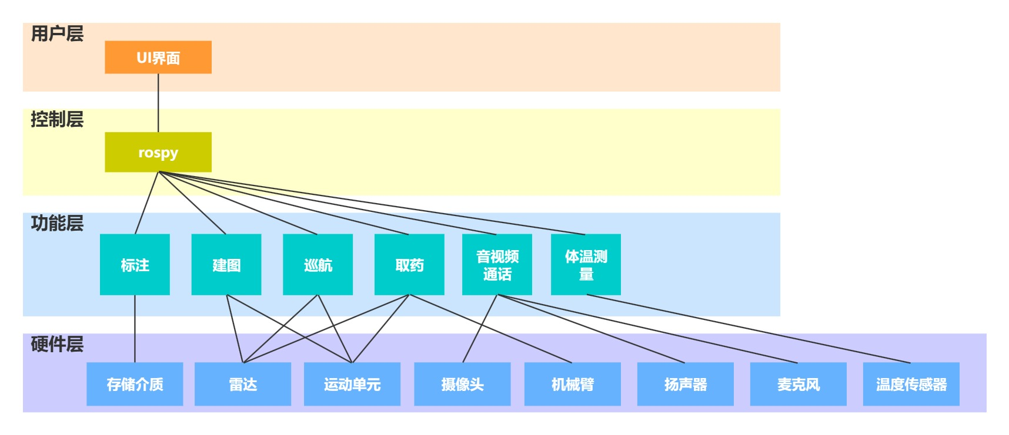
用户层是用户与机器人进行交互的界面，用户可以操控机器人进行建图、标注航点、服务模式、物品抓取、音视频通话功能。在建图模式中，可以用手柄操控机器人移动，进行建图；在标注航点模式中，可以对已有的地图进行航点标注，并对航点进行命名；在服务模式中，可以操控机器人到指定的航点进行取药送药，并对病人进行体温测量；在物品抓取模式中，可以操控机械臂把物品抓取或放下；在音视频模式中，可以对机器人说话并得到相应的回应。
控制层是整个机器人系统中最核心的部分，上与用户层进行交互，下与机器人协调配合。控制层接口用于实现用户界面与机器人模块的交互，通过rospy库直接实现与机器人的通信。
功能层是完成功能的模块集合。每个模块功能都体现为ROS包。每一个包都能独立完成特定功能，并与主控程序进行交互。
硬件层是机器人上的各种硬件设备，以完成各项任务。

技术体系结构
我们提供了一个图形用户界面（GUI）来控制一个机器人。代码中使用了tkinter库来创建GUI，以及rospy库来与ROS通信。首先，我们使用TKinter框架搭建与用户进行交互的页面，通过点击该界面的按钮，可以通过rospy.ServiceProxy()函数向机器人发相应的指令。通过不同的指令，可以调动不同的代码模块。

接口设计

用户界面设计
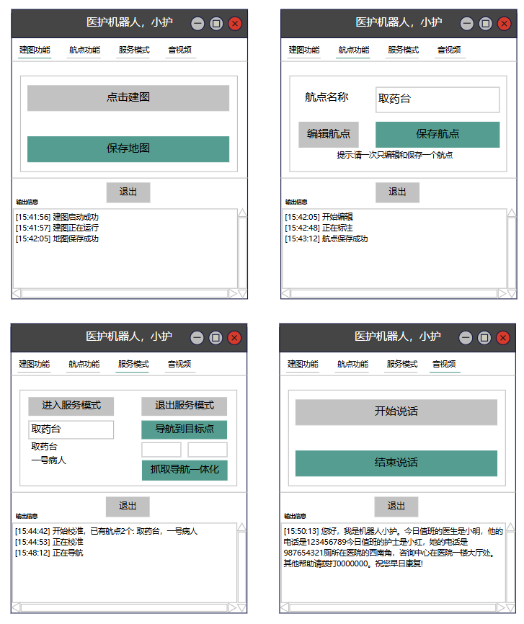

交互接口设计
我们通过rospy.ServiceProxy()函数向机器人发相应的指令，对应的格式如下：
功能 | 函数
开始建图 | rospy.ServiceProxy('/control/create_map/start', Base)
保存地图 | rospy.ServiceProxy('/control/create_map/save', Base)
编辑航点 | rospy.ServiceProxy('/control/mark/edit', Base)
保存航点 | rospy.ServiceProxy('/control/mark/save',Conn)
导航初始化 | rospy.ServiceProxy('/control/navigation/init', Base)
开始导航 | rospy.ServiceProxy('/control/navigation/begin', Base)
结束导航 | rospy.ServiceProxy('/control/navigation/finish', Base)
抓取物品 | rospy.ServiceProxy('/control/arm', Base)
放下物品 | rospy.ServiceProxy('/control/arm', Base)

详细设计

建图
医生点击页面“建图”按钮传递消息给机器人，通过create_map_start调用主控服务端传递给ROS。ROS调用各种launch文件，通过操控机器人手柄开始建图。之后，用户选择保存地图，通过create_map_save将保存地图的信息传递回用户界面，并在输出框中输出对应的内容。

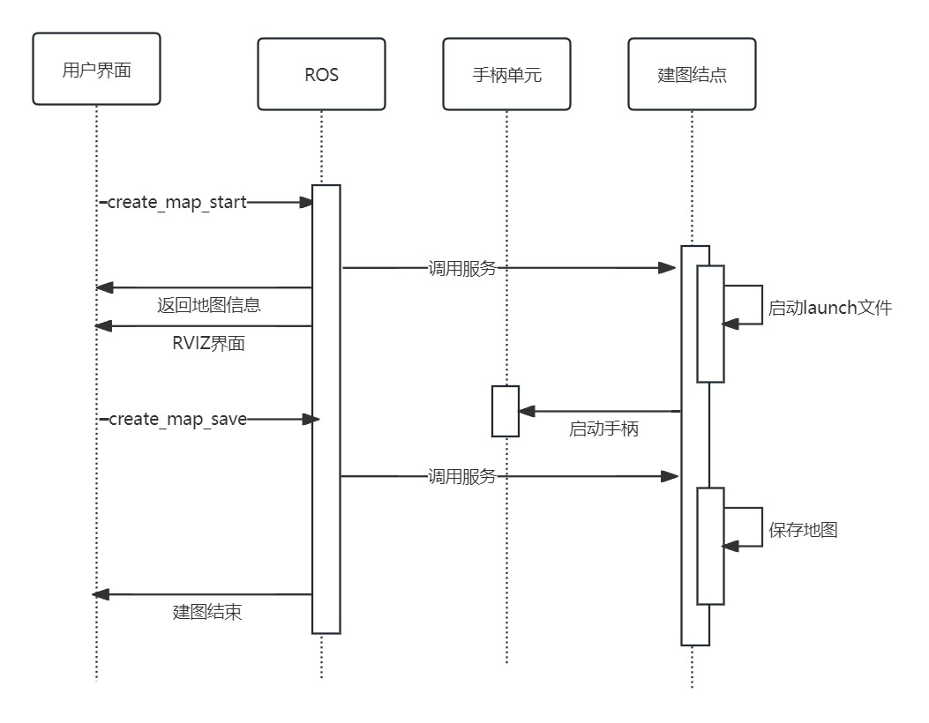

导航
医生通过页面发起导航指令后之后，通过/navigation_begin调用主控服务端，通过ROS主从机调用主控服务，使得ROS到达航点。
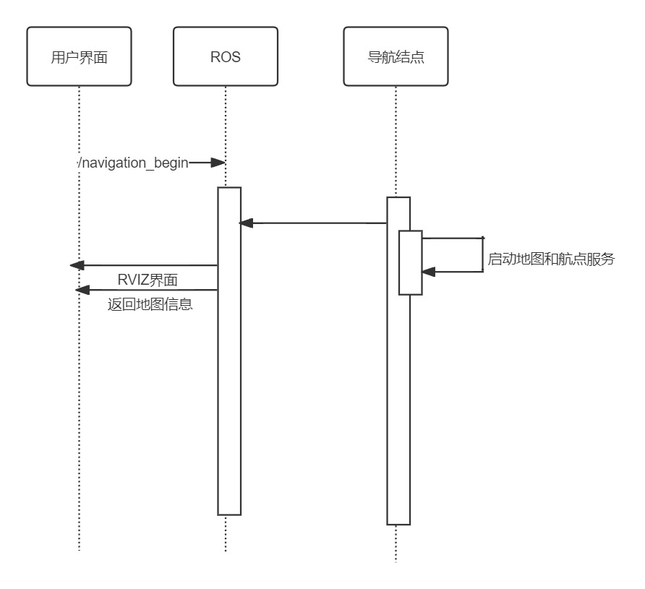

取物
用户点击取物按钮，机器人通过/grab调用主控服务端传递给ROS，ROS调用导航结点导航到物品所在的位置上，并输出反馈，接着用户发起抓取指令，机器人调用取物结点，抓取物品并输出反馈。
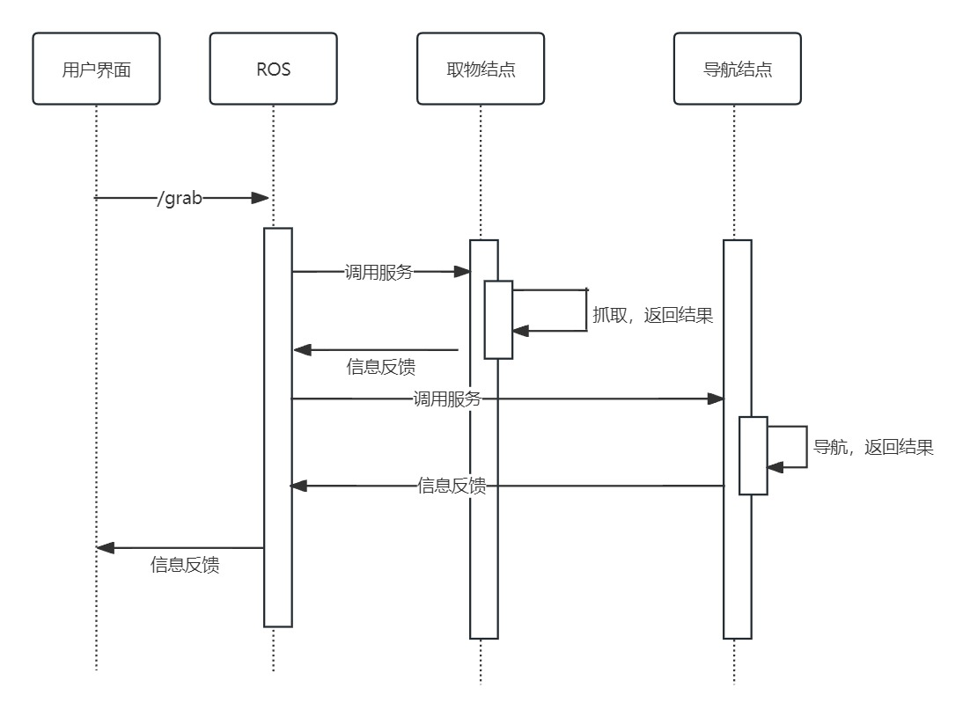

音视频
病人发起语音请求，机器人通过/voice调用主控服务端传递给ROS，ROS调用语音控制节点，并对用户说的话进行识别；之后，根据不同的内容反馈给用户界面不同的结果。
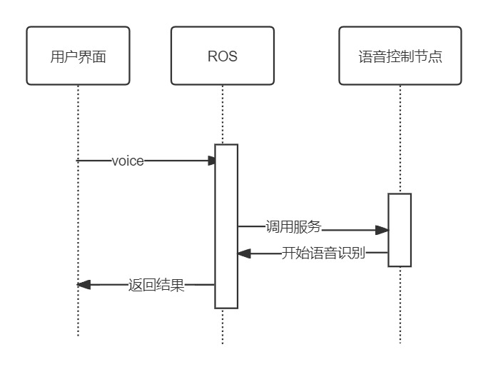

测温
病人发起测温请求，机器人通过/temprature调用主控服务端传递给ROS，ROS调用launch文件，控制机械臂角度，把体温传感器递到用户的手中。体温传感器测出用户的体温，并反馈在用户界面。
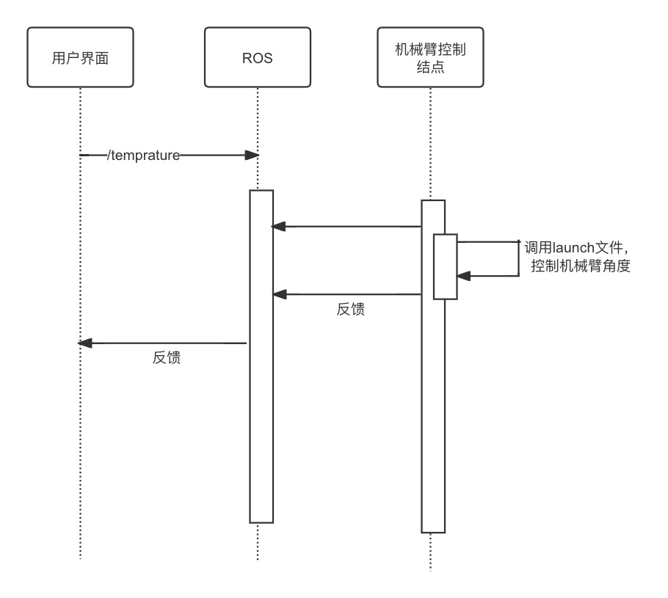

运行与开发环境

运行环境
本系统运行的硬件环境为:
- 启智ROS机器人
- 启智ROS机器人配套机械臂

软件环境
本系统运行的软件环境为：
- Ubuntu 18.04 LTS
- ROS Melodic
- 启智ROS机器人相关基础包和驱动
- Visual Studio Code开发环境
- Gazebo仿真环境
- rviz可视化工具
- python框架

需求可追踪性说明
表 3需求追踪表
SRS文档需求 | SDD设计内容
建图 | 5.1建图
标注航点 | 5.2标注航点
服务模式 | 5.3服务模式
抓取物品 | 5.4取物
音视频 | 5.5语音识别回复
响应时间 | 由硬件决定
功耗 | 由硬件决定
处理能力 | 5详细设计
可用性 | 5详细设计
可移植性 | 3体系结构设计
完整性 | 3体系结构设计
效率 | 3体系结构设计
用户界面 | 4.1用户界面设计

